|  |  |  |  |  |  |
| --- | --- | --- | --- | --- | --- |
| Nr | Tarefas | Atividades | Recursos | Responsáveis | Prazo |
| 1 | 1. Criar da base de dados | * 1. Análise de requisitos para desenvolver banco de dados   2. Plano de testes de desenvolvimento de base de dados   3. Modelagem(diagrama Entidade Relacionamento)   4. Codificação do pacote   5. Realização de testes internos e externos para desenvolver base de dados   6. Integração e implementação   7. Documentação | * + 1. 1 Pc     2. Internet     3. Ferramentas Mysql | -Cuambe, Cilicio Carlos | 1 semana e 2 dias |
| 2 | 1. Desenvolvimento da aplicação | * 1. Criação de MOCKUP   2. Codificação das interfaces   3. Criação das Classes | 2.1.1. 2 Pc’s  2.1.2. IDE’s  2.1.3. Internet | -Massuque, Abubacar | 2 Semanas |
| 3 | 1. Integração | * 1. Conexão da aplicação a base de dados;   2. Testes de integração | 3.1.1. 1 Pc | - Cuambe, Cilicio Carlos e Massuque Abubacar | 1 semana |
| 4 | 1. Testes | * 1. Planejamento   2. Preparação   3. Especificação   4. Execução   5. Entrega | 4.1.1. 3 Pc’s | -Langa, Natividade e Come Ester | 2 Semanas |

**Lista de divisão de tarefas SGC**

Gestor de Projecto: **Langa, Natividade Estêvão**

Data entrega: **24 de Maio de 2019**

Tabela -Actividades

**Interfaces de aplicação**

# **Login**

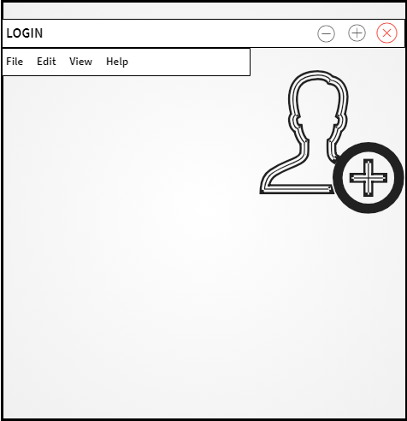

Figure . Tela de Login

# **2.DashBoard-Inicio**

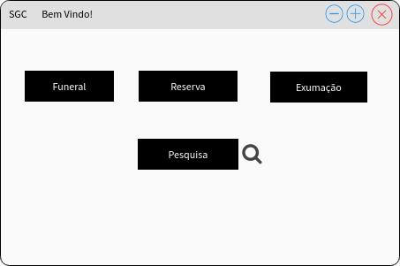

Figure .Tela inicial

# **3.Cadastro de Funeral**

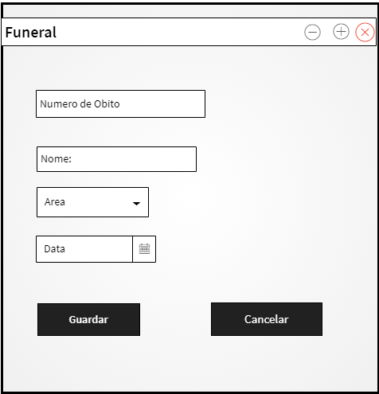

Figure . Tela para cadastro de funeral

# **4.Reserva de Sepultura**

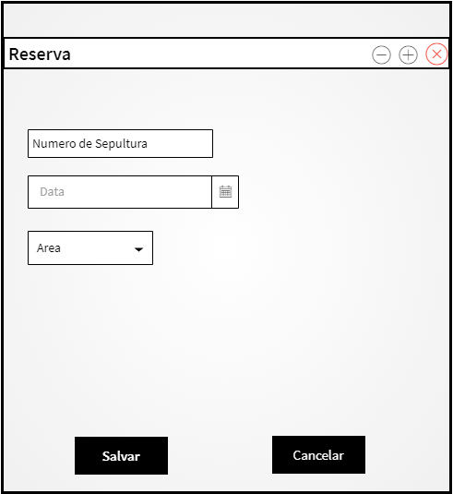

Figure . Tela para Reserva de Sepultura

# **5.Exumação**

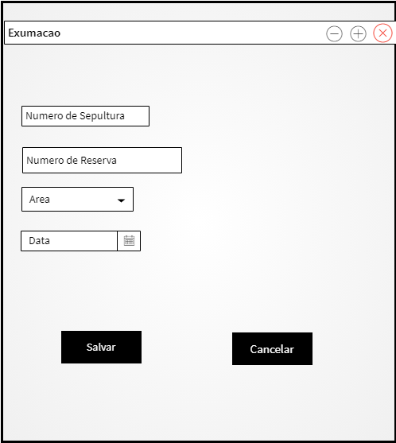

Figure .Tela para Exumação de sepultura

# **6.Pesquisa de Sepultura**

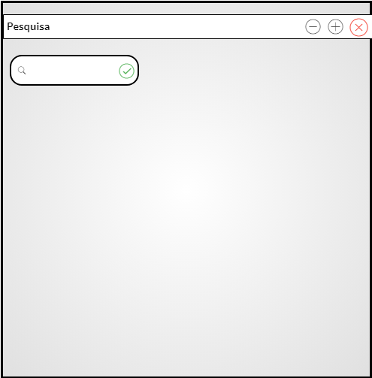

Figure . Pesquisa de Sepultura

**Relatório de Progresso SGC**

**Principais resultados:**

* Criação da base de dados;
* Criação de MockUp’s;
* Codificação das interfaces.

|  |  |  |  |  |
| --- | --- | --- | --- | --- |
| Nr | Descrição | Estado | | Comentários |
|  | % |
| 1 | * 1. Análise de requisitos para desenvolver banco de dados | Completo | 100% | Feito sem problemas |
| 2 | * 1. Plano de testes de desenvolvimento de base de dados | Completo | 100% | Feito sem problemas |
| 3 | 3.1. Modelagem | Completo | 100% | Feito se problemas |
| 4 | * 1. Codificação do pacote | Em andamento | 50% | Atraso de 5 dia, e modificações |
| 5 | * 1. Realização de testes internos e externos para desenvolver base de dados | completo | 100% | Feito com atraso de 7 dia |
| 6 | * 1. Integração e implementação | Completo | 100% | Feito com sucesso |
| 7 | 7.1. Documentação | Em andamento | 80% | Feito sem sucesso |
| 8 | * 1. Criação de MOCKUP | Completo | 100% | Feito com sucesso |
| 9 | * 1. Codificação das interfaces | Em andamento | 90% | Feito sem sucesso, problemas internos |
| 10 | 10.1 Criação das Classes | Em andamento | 89% | Feito sem sucesso, problemas internos |
| 11 | * 1. Integrar a base de dados com as classes e interfaces | Em andamento | 54% | Feito sem sucesso, problemas internos |
| 12 | * 1. Planejamento de testes | Em andamento | 48% | Feito sem sucesso, problemas internos |
| 13 | * 1. Preparação de testes | Em andamento | 47% | Feito sem sucesso, problemas internos |
| 14 | * 1. Especificação de testes | Em andamento | 47% | Feito sem sucesso, problemas internos |
| 15 | * 1. Execução de testes | Em andamento | 46% | Feito sem sucesso, problemas internos |
| 16 | 16.1.Entrega de testes | Em andamento | 30% | Feito sem sucesso, problemas internos |